学院积极更新消防器材 着力强化消防安全保障

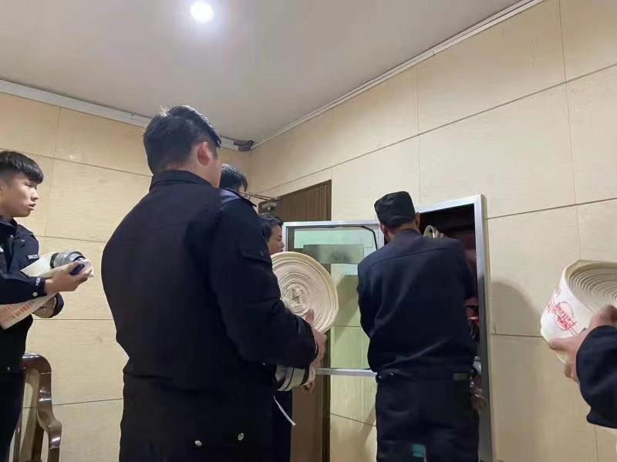
为贯彻落实学院第四次安全稳定（安全生产）工作领导小组会议精神，牢固树立安全发展理念，弘扬“生命至上、安全第一”的思想，切实做好“两节”期间校园安全稳定工作，2022年1月2日至4日，院保卫处主动作为，对学院老化损坏的水带、灭火器等消防器材进行了集中统一更新。
更新前，院保卫处指导学院志愿消防队对全院损坏、过期、缺失的消防器材等进行了全面排查，摸清了全院消防设施设备完好状况底数；行政财务处合理安排资金；院招标办通过公开招标采购，确保消防器材质量。更新过程中，保卫处工作人员带领学院志愿消防队和学院保安一起，认真仔细地完成了更换及新增工作。更换下来的可废物利用的器材，将用于学院志愿消防队日常训练。
此次共更新和新增灭火器60具、更换水带260条，学院消防设施设备完好率大大提高，保障能力进一步提升，学院消防安全工作真正落实到了实处，为学院平安建设打下良好的基础。 （保卫处 李贺）

